Федеральное государственное бюджетное образовательное учреждение

высшего образования

«Саратовский государственный технический университет

имени Гагарина Ю.А.»

Институт прикладных информационных технологий и коммуникаций

Кафедра «Прикладные информационные технологии»

**Отчет по лабораторной работе №7**

Выполнил: Брюнин А.Ю.

Б1-ИФСТ-21

Проверил: ст. преп. каф. ПИТ

Минаев И. Р.

Саратов, 2025

Установка Юпитер лаба и запуск python скриптов

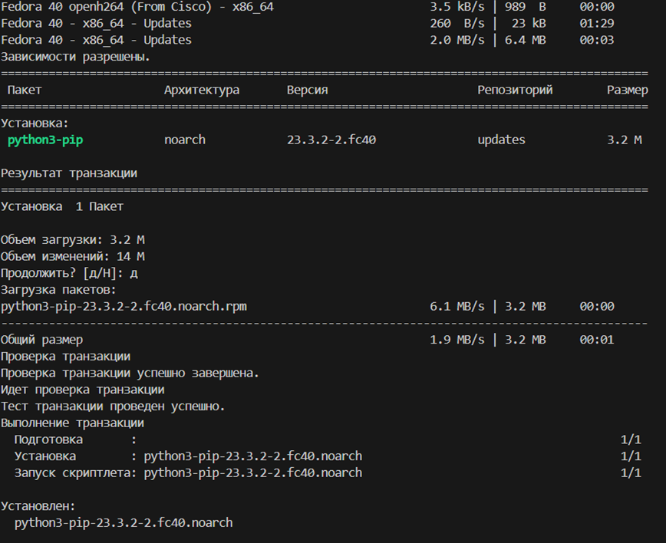  
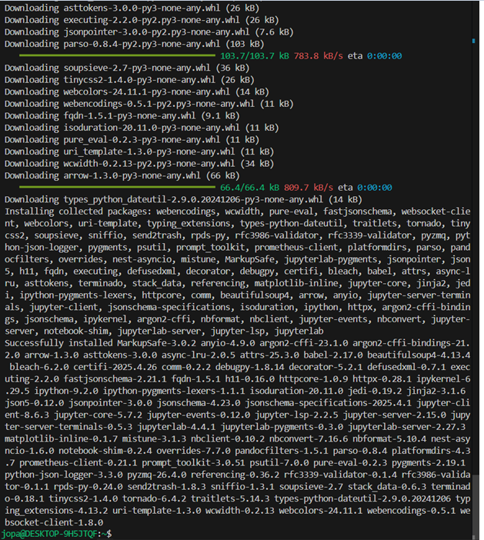  
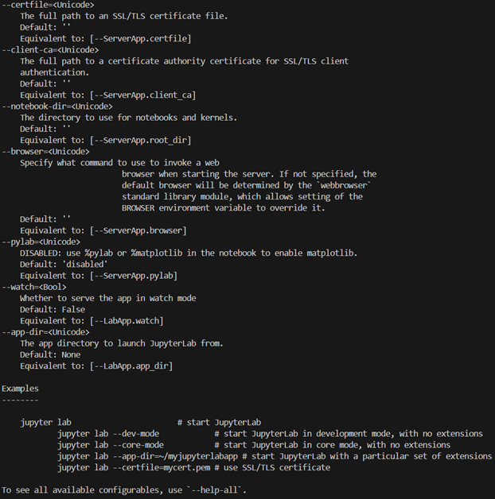  
пароль  
  
  
  
